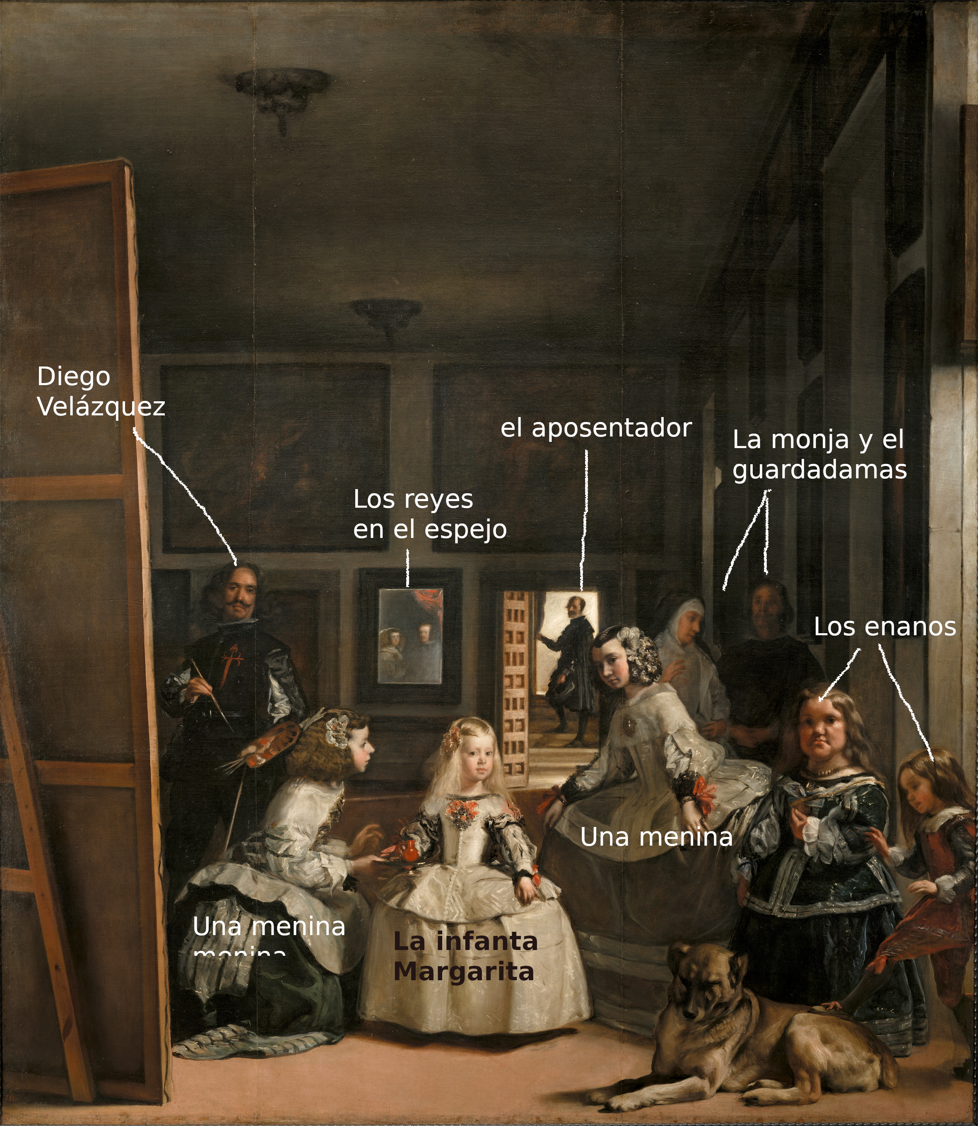
- ¿Qué está haciendo?*
- ¿Quién mira a quién?**
- ¿Qué va a hacer justo después de esta escena?***
Contesta en un folio a estas tres preguntas para cada personaje respetando la fórmula empleadas en las preguntas. Ejemplo: La menina de la izquierda está tendiendo un búcaro a la infanta. Solo le mira a ella. Después de esta escena se va a levantar

- Diego Velázquez (el del cuadro)
- La infanta Margarita
- Los reyes
- El aposentador
- La monja y el guardadamas
- La menina de la derecha
- La enana
- El enano
- El perro
- El espectador/la espectadora
- Diego Velázquez (el pintor real)

* Presente progresivo: estar+gerundio
** a+COD : de persona definida ; para designar el COD (porque el sujeto puede estar después del verbo)
*** futuro próximo: ir+a+infinitivo

